KẾ HOẠCH BÀI DẠY MÔN GIÁO DỤC THỂ CHẤT LỚP 3: TUẦN 7
Tiết: 1 | Chủ đề:  ĐỘI HÌNH ĐỘI NGŨ  Bài 13: Động tác đi đều, đứng lại (Số tiết: 4) | Ngày soạn: 8 /10/2023  Ngày giảng:  Từ ngày: 9/10/2023  Đến ngày: 26/10/2023  Giảng lớp: 3C,D,E
- Mục tiêu bài học:
  - Về phẩm chất: Bài học góp phần bồi dưỡng cho học sinh các phẩm chất cụ thể:
- Đoàn kết, nghiêm túc, tích cực trong tập luyện và hoạt động tập thể.
- Tích cực tham gia các trò chơi vận động, có trách nhiệm trong khi chơi trò chơi và hình thành thói quen tập luyện TDTT.

Về năng lực:
- Tự chủ và tự học: Tự xem trước cách thực hiện động tác đi đều, đưng lại trong sách giáo khoa.
- Giao tiếp và hợp tác: Biết phân công, hợp tác trong nhóm để thực hiện các động tác và trò chơi.
- NL chăm sóc SK: Biết thực hiện vệ sinh sân tập, thực hiện vệ sinh cá nhân để đảm bảo an toàn trong tập luyện.
- NL vận động cơ bản: Thực hiện được động tác đi đều, đưng lại.
Biết quan sát tranh, tự khám phá bài và quan sát động tác làm mẫu của giáo viên để tập luyện.

Địa điểm – phương tiện
- Địa điểm: Sân trường

Phương tiện:
+ Giáo viên chuẩn bị: Tranh ảnh, trang phục thể thao, còi phục vụ trò chơi.
+ Học sinh chuẩn bị: Giày thể thao.

Phương pháp và hình thức tổ chức dạy học
- Phương pháp dạy học chính: Làm mẫu, sử dụng lời nói, tập luyện, trò chơi và thi đấu.
- Hình thức dạy học chính: Tập luyện đồng loạt( tập thể), tập theo nhóm

Tiến trình dạy học

Nội dung | Lượng VĐ |  | Phương pháp, tổ chức và yêu cầu
Nội dung | T. gian | S. lần | Hoạt động GV | Hoạt động HS
TIẾT 1  I. Phần mở đầu | 5 – 7’ |  |  | Đội hình nhận lớp        - HS khởi động theo GV.  - HS Chơi trò chơi.     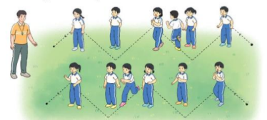  - HS nghe và quan sát GV        HS tiếp tục quan sát
Nhận lớp |  |  | Gv nhận lớp, thăm
 |  |  | hỏi sức khỏe học sinh
 |  |  | phổ biến nội dung,
 |  |  | yêu cầu giờ học
Khởi động |  | 2x8N | - GV HD học sinh
- Xoay các khớp cổ |  |  | khởi động.
tay, cổ chân, vai,
hông, gối,...  - Trò chơi “ Người cuối cùng” | 2-3’ |  | - GV hướng dẫn chơi
II. Phần cơ bản:
- Kiến thức. | 16-18’
- Học động tác đi đều. |  |  | Cho HS quan sát tranh
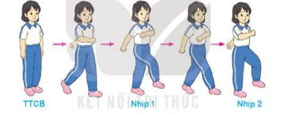 |  |  | - GV làm mẫu động tác kết hợp phân tích kĩ thuật động tác.  - Hô khẩu lệnh và thực hiện động tác mẫu  - Cho 4 HS thực hiện động tác đi đều.  -GV cùng HS nhận xét, đánh giá tuyên dương

-Luyện tập  Tập đồng loạt  Tập theo tổ nhóm  Thi đua giữa các tổ  - Trò chơi “Chạy theo hình tam giác”.  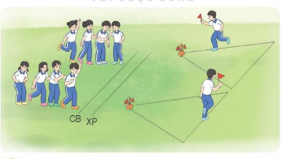  - Bài tập PT thể lực:  - Vận dụng:  III.Kết thúc  - Thả lỏng cơ toàn thân. | 3-5’  4- 5’ | - lần  - lần  - lần  - lần | - GV hô - HS tập theo GV.  - Gv quan sát, sửa sai cho HS.  - Y,c Tổ trưởng cho các bạn luyện tập theo khu vực.  - Tiếp tục quan sát, nhắc nhở và sửa sai cho HS  - GV tổ chức cho HS thi đua giữa các tổ.  - GV và HS nhận xét đánh giá tuyên  dương.  - GV nêu tên trò  chơi, hướng dẫn cách chơi, tổ chức chơi trò chơi cho HS.  - Nhận xét tuyên dương và sử phạt người phạm luật  - Cho HS chạy XP cao 15m  - Yêu cầu HS quan sát tranh trong sách trả lời câu hỏi .  - GV hướng dẫn | - Đội hình tập luyện đồng loạt.      ĐH tập luyện theo tổ            GV   - Từng tổ lên thi đua  - trình diễn  - Chơi theo hướng dẫn           HS chạy kết hợp đi lại hít thở  - HS trả lời  - HS thực hiện thả lỏng

- Nhận xét, đánh giá chung của buổi học.  Hướng dẫn HS Tự ôn ở nhà  - Xuống lớp |  |  | - Nhận xét kết quả, ý thức, thái độ học của hs.  - VN ôn lại bài và chuẩn bị bài sau. |     ĐH kết thúc            
TIẾT 2
Nội dung | Lượng VĐ |  | Phương pháp, tổ chức và yêu cầu
Nội dung | T. gian | S. lần | Hoạt động GV | Hoạt động HS
I. Phần mở đầu | 5 – 7’ |  |  | Đội hình nhận lớp        - HS khởi động theo GV.  - HS Chơi trò chơi.  - HS nghe và quan sát GV        HS tiếp tục quan sát
Nhận lớp |  |  | Gv nhận lớp, thăm
 |  |  | hỏi sức khỏe học sinh
 |  |  | phổ biến nội dung,
 |  |  | yêu cầu giờ học
Khởi động |  | 2x8N | - GV HD học sinh
- Xoay các khớp cổ |  |  | khởi động.
tay, cổ chân, vai,
hông, gối,...  - Trò chơi “ Người cuối cùng” | 2-3’ |  | - GV hướng dẫn chơi
II. Phần cơ bản:
- Kiến thức. | 16-18’
- Ôn động tác đi đều. |  |  | - GV nhắc lại cách thực hiện và phân tích kĩ thuật động tác
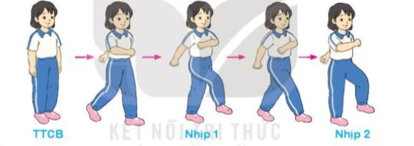 |  |  | - GV cho 1-2 tổ thực hiện động tác đi đều.  -GV cùng HS nhận xét, đánh giá tuyên dương

-Luyện tập  Tập đồng loạt  Tập theo tổ nhóm  Thi đua giữa các tổ  - Trò chơi “Chạy theo hình tam giác”.  - Bài tập PT thể lực:  - Vận dụng:  III.Kết thúc  - Thả lỏng cơ toàn thân. | 3-5’  4- 5’ | - lần  - lần  - lần  - lần | - GV hô - HS tập theo GV.  - Gv quan sát, sửa sai cho HS.  - Y,c Tổ trưởng cho các bạn luyện tập theo khu vực.  - Tiếp tục quan sát, nhắc nhở và sửa sai cho HS  - GV tổ chức cho HS thi đua giữa các tổ.  - GV và HS nhận xét đánh giá tuyên  dương.  - GV nêu tên trò  chơi, hướng dẫn cách chơi, tổ chức chơi trò chơi cho HS.  - Nhận xét tuyên dương và sử phạt người phạm luật  - Cho HS chạy XP cao 15m  - Yêu cầu HS quan sát tranh trong sách trả lời câu hỏi .  - GV hướng dẫn | - Đội hình tập luyện đồng loạt.      ĐH tập luyện theo tổ            GV   - Từng tổ lên thi đua  - trình diễn  - Chơi theo hướng dẫn           HS chạy kết hợp đi lại hít thở  - HS trả lời  - HS thực hiện thả lỏng

- Nhận xét, đánh giá chung của buổi học.  Hướng dẫn HS Tự ôn ở nhà  - Xuống lớp |  |  |  | - Nhận xét kết quả, ý thức, thái độ học của hs.  - VN ôn lại bài và chuẩn bị bài sau. |     ĐH kết thúc            
TIẾT 3
Nội dung | Lượng VĐ |  |  | Phương pháp, tổ chức và yêu cầu
Nội dung | T. gian | S. lần |  | Hoạt động GV | Hoạt động HS
I. Phần mở đầu | 5 – 7’ |  |  |  | Đội hình nhận lớp        - HS khởi động theo GV.  - HS Chơi trò chơi.    - HS nghe và quan sát GV        HS tiếp tục quan sát
Nhận lớp |  |  |  | Gv nhận lớp, thăm
 |  |  |  | hỏi sức khỏe học sinh
 |  |  |  | phổ biến nội dung,
 |  |  |  | yêu cầu giờ học
Khởi động |  | 2x8N |  | - GV HD học sinh
- Xoay các khớp cổ |  |  |  | khởi động.
tay, cổ chân, vai,
hông, gối,...  - Trò chơi “ Mèo đuổi chuột | 2-3’ |  |  | - GV hướng dẫn chơi
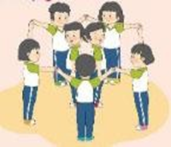
II. Phần cơ bản:
- Kiến thức. | 16-18’
- Học động tác đứng lại . |  |  |  | Cho HS quan sát tranh
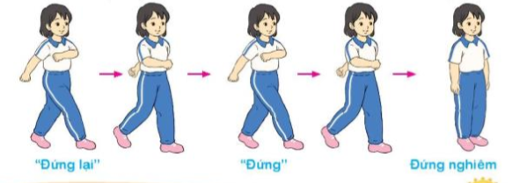 |  |  |  | - GV làm mẫu động tác kết hợp phân tích kĩ thuật động tác.  - Hô khẩu lệnh và thực hiện động tác mẫu  - Cho 4 HS thực hiện động tác đứng lại.  -GV cùng HS nhận xét, đánh giá tuyên dương

-Luyện tập  Tập đồng loạt  Tập theo tổ nhóm  Thi đua giữa các tổ  - Trò chơi “Chạy theo hình tam giác”.  - Bài tập PT thể lực:  - Vận dụng:  III.Kết thúc  - Thả lỏng cơ toàn thân. | 3-5’  4- 5’ | - lần  - lần  - lần  - lần | - GV hô - HS tập theo GV.  - Gv quan sát, sửa sai cho HS.  - Y,c Tổ trưởng cho các bạn luyện tập theo khu vực.  - Tiếp tục quan sát, nhắc nhở và sửa sai cho HS  - GV tổ chức cho HS thi đua giữa các tổ.  - GV và HS nhận xét đánh giá tuyên  dương.  - GV nêu tên trò  chơi, hướng dẫn cách chơi, tổ chức chơi trò chơi cho HS.  - Nhận xét tuyên dương và sử phạt người phạm luật  - Cho HS chạy XP cao 15m  - Yêu cầu HS quan sát tranh trong sách trả lời câu hỏi .  - GV hướng dẫn | - Đội hình tập luyện đồng loạt.      ĐH tập luyện theo tổ            GV   - Từng tổ lên thi đua  - trình diễn  - Chơi theo hướng dẫn         HS chạy kết hợp đi lại hít thở  - HS trả lời  - HS thực hiện thả lỏng

- Nhận xét, đánh giá chung của buổi học.  Hướng dẫn HS Tự ôn ở nhà  - Xuống lớp |  |  | - Nhận xét kết quả, ý thức, thái độ học của hs.  - VN ôn lại bài và chuẩn bị bài sau. |     ĐH kết thúc            
TIẾT 4

Nội dung | Lượng VĐ |  | Phương pháp, tổ chức và yêu cầu
Nội dung | T. gian | S. lần | Hoạt động GV | Hoạt động HS
I. Phần mở đầu | 5 – 7’ |  |  | Đội hình nhận lớp        - HS khởi động theo GV.  - HS Chơi trò chơi.  - HS nghe và quan sát GV        HS tiếp tục quan sát
Nhận lớp |  |  | Gv nhận lớp, thăm
 |  |  | hỏi sức khỏe học sinh
 |  |  | phổ biến nội dung,
 |  |  | yêu cầu giờ học
Khởi động |  | 2x8N | - GV HD học sinh
- Xoay các khớp cổ |  |  | khởi động.
tay, cổ chân, vai,
hông, gối,...  - Trò chơi “ Mèo đuổi chuột | 2-3’ |  | - GV hướng dẫn chơi
II. Phần cơ bản:
- Kiến thức. | 16-18’
- Ôn động tác đứng lại . |  |  | - GV nhắc lại cách thực hiện và phân tích kĩ thuật động tác
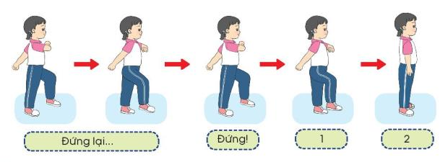 |  |  | - GV cho 1 tổ thực hiện động tác đứng lại.  -GV cùng HS nhận xét, đánh giá tuyên dương

-Luyện tập  Tập đồng loạt  Tập theo tổ nhóm  Thi đua giữa các tổ  - Trò chơi “Chạy theo hình tam giác”.  - Bài tập PT thể lực:  - Vận dụng:  III.Kết thúc  - Thả lỏng cơ toàn thân. | 3-5’  4- 5’ | - lần  - lần  - lần  - lần | - GV hô - HS tập theo GV.  - Gv quan sát, sửa sai cho HS.  - Y,c Tổ trưởng cho các bạn luyện tập theo khu vực.  - Tiếp tục quan sát, nhắc nhở và sửa sai cho HS  - GV tổ chức cho HS thi đua giữa các tổ.  - GV và HS nhận xét đánh giá tuyên  dương.  - GV nêu tên trò  chơi, hướng dẫn cách chơi, tổ chức chơi trò chơi cho HS.  - Nhận xét tuyên dương và sử phạt người phạm luật  - Cho HS chạy XP cao 15m  - Yêu cầu HS quan sát tranh trong sách trả lời câu hỏi .  - GV hướng dẫn | - Đội hình tập luyện đồng loạt.      ĐH tập luyện theo tổ            GV   - Từng tổ lên thi đua  - trình diễn  - Chơi theo hướng dẫn           HS chạy kết hợp đi lại hít thở  - HS trả lời  - HS thực hiện thả lỏng

- Nhận xét, đánh giá chung của buổi học.  Hướng dẫn HS Tự ôn ở nhà  - Xuống lớp |  |  | - Nhận xét kết quả, ý thức, thái độ học của hs.  - VN ôn lại bài và chuẩn bị bài sau. |     ĐH kết thúc            
V. Điều chỉnh, rút kinh nghiệm:
……………………………………………………………………………….....…………………………………………………………………………………….....……
……………………………………………………………………………….....…………………………………………………………………………………….....……

KẾ HOẠCH BÀI DẠY MÔN GIÁO DỤC THỂ CHẤT LỚP 4: TUẦN 6
Tiết 1 | Chủ đề:  ĐỘI HÌNH ĐỘI NGŨ  Bài 13: Đi đều vòng sau (Số tiết: 4) | Ngày soạn: 8 /10/2023  Ngày giảng:  Từ ngày: 9/10/2023  Đến ngày: 26/10/2023  Giảng lớp: 4B,C,D,E
I . Mục tiêu bài học:
Sau bài học HS:
- Biết và thực hiện được động tác đi đều vòng sau bên phải, trái
- Tích cực tham gia hoạt động luyện tập và trò chơi rèn luyện đội hình độ ngũ
1Về phẩm chất: Bài học góp phần bồi dưỡng cho học sinh các phẩm chất cụ thể:
- Đoàn kết, nghiêm túc, tích cực trong tập luyện và hoạt động tập thể
- Tích cực tham gia các trò chơi vận động, có trách nhiệm trong khi chơi trò chơi và hình thành thói quen tập luyện TDTT
2 Về năng lực:
- Tự chủ và tự học: Tự xem trước cách thực hiện động tác đi đều vòng sau bên phải, trái trong sách giáo khoa
- Giao tiếp và hợp tác: Biết phân công, hợp tác trong nhóm để thực hiện các động tác và trò chơi
- NL chăm sóc SK: Biết thực hiện vệ sinh sân tập, thực hiện vệ sinh cá nhân để đảm bảo an toàn trong tập luyện
- NL vận động cơ bản: Thực hiện được động tác đi đều vòng sau bên phải, trái
- Biết quan sát tranh, tự khám phá bài và quan sát động tác làm mẫu của giáo viên để tập luyện
II Đồ dùng dạy - học:
- Địa điểm: Sân trường
- Phương tiện:
+ Giáo viên chuẩn bị: Tranh ảnh, trang phục thể thao, còi phục vụ trò chơi
+ Học sinh chuẩn bị: Trang phục thể thao
III Các hoạt động dạy học chủ yếu:
Nội dung | Lượng VĐ |  | Phương pháp, tổ chức và yêu cầu
Nội dung | T gian | S lần | Hoạt động GV | Hoạt động HS
TIẾT 1  1 Hoạt động mở đầu:  1.1. Nhận lớp  1.2. Khởi động  - Xoay các khớp cổ tay, cổ chân, vai, hông, gối,  1.3. Trò chơi “ Sáng tối ”  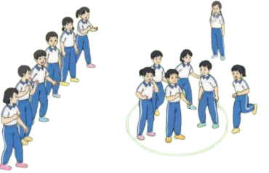  2. Hoạt động hình thành kiến thức mới:  - Bài tập: Đi đều vòng sau bên phải  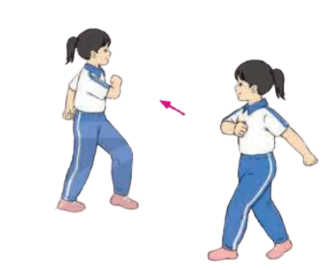  - Bài tập: Đi đều vòng sau bên trái  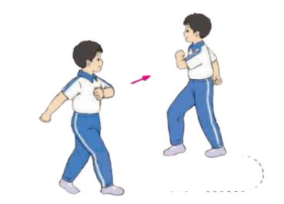  3. Hoạt động luyện tập  - Tập cá nhân  - Tập cặp đôi  - Thi đua giữa các tổ  1.3. Trò chơi “Đội nào nhanh hơn”  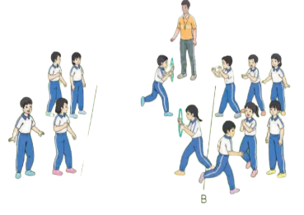  3.3. Bài tập PT thể lực:  4. Vận dụng:  - Thả lỏng cơ toàn thân  - Nhận xét, đánh giá chung của buổi học  Hướng dẫn HS Tự ôn ở nhà  - Xuống lớp | 5 – 7’  2 - 3’  16-18’  3-5’  4- 5’ | 2x8N  7 lần  5 lần  1 lần  1 lần | Gv 1.1. Nhận lớp, thăm hỏi sức khỏe học sinh phổ biến nội dung, yêu cầu giờ học  - GV HD học sinh1.2. Khởi động  - GV hướng dẫn chơi  Cho HS quan sát tranh  - GV làm mẫu động tác kết hợp phân tích kĩ thuật động tác  - Hô khẩu lệnh và thực hiện động tác mẫu  - Cho 1 học sinh lên thực hiện đi đều vòng sau bên phải, trái  - GV cùng HS nhận xét, đánh giá tuyên dương  - Gv quan sát, sửa sai cho HS  - Tiếp tục quan sát, nhắc nhở và sửa sai cho HS  - GV tổ chức cho HS - Thi đua giữa các tổ  - GV và HS nhận xét đánh giá tuyên dương  - GV nêu tên trò chơi, hướng dẫn cách chơi, tổ chức chơi trò chơi cho HS  - Nhận xét tuyên dương  - Cho HS chạy XP cao 20m  - Yêu cầu HS quan sát tranh trong sách trả lời câu hỏi?  - GV hướng dẫn  - Nhận xét kết quả, ý thức, thái độ học của hs  - VN ôn lại bài và chuẩn bị bài sau |                                                                                                                                                                                                                                                                                                                                                                                                                                                                                                                                                                                                                                     - Đội hình 1.1. Nhận lớp        - HS1.2. Khởi động theo GV  - HS Chơi trò chơi  - Đội hình HS quan sát tranh        - HS quan sát GV làm mẫu  - HS tiếp tục quan sát  - ĐH - Tập cá nhân và cặp đôi          GV   - Từng tổ lên thi đua trình diễn  - Chơi theo đội hình hướng dẫn  - HS chạy kết hợp đi lại hít thở  - HS trả lời  - HS thực hiện thả lỏng  - ĐH kết thúc      
Tiết 2
Nội dung | Lượng VĐ |  | Phương pháp, tổ chức và yêu cầu
Nội dung | T gian | S lần | Hoạt động GV | Hoạt động HS
1 Hoạt động mở đầu:  1.1. Nhận lớp  1.2. Khởi động  - Xoay các khớp cổ tay, cổ chân, vai, hông, gối,  1.3. Trò chơi “Sáng tối”  2. Hoạt động hình thành kiến thức mới:  - Bài tập: Động tác một hàng dọc đi đều vòng sau bên phải  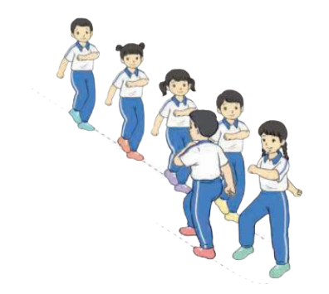  - Bài tập: Động tác một hàng dọc đi đều vòng sau bên trái  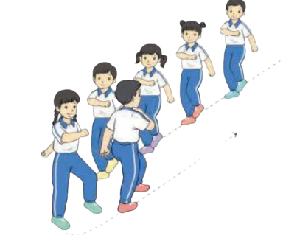  3. Hoạt động luyện tập  3.1. Tập nội dung mới học - Tập đồng loạt  - Tập theo nhóm  - Thi đua giữa các tổ  1.3. Trò chơi “Đội nào nhanh hơn”  3.3. Bài tập PT thể lực:  4. Vận dụng:  - Thả lỏng cơ toàn thân  - Nhận xét, đánh giá chung của buổi học  Hướng dẫn HS Tự ôn ở nhà  - Xuống lớp | 5 – 7’  2 - 3’  16-18’  3-5’  4- 5’ | 2x8N  2 lần  5 lần  1 lần  1 lần | Gv 1.1. Nhận lớp, thăm hỏi sức khỏe học sinh phổ biến nội dung, yêu cầu giờ học  - GV HD học sinh1.2. Khởi động  - GV hướng dẫn chơi  Cho HS quan sát tranh  - GV làm mẫu động tác kết hợp phân tích kĩ thuật động tác  - Hô khẩu lệnh và thực hiện động tác mẫu  - Cho 1 tổ lên thực hiện động tác một hàng dọc đi đều vòng sau bên phải bên trái  - GV cùng HS nhận xét, đánh giá tuyên dương  - GV hô - HS tập theo GV  - Gv quan sát, sửa sai cho HS  - Y,c Tổ trưởng cho các bạn luyện tập theo khu vực  - Tiếp tục quan sát, nhắc nhở và sửa sai cho HS  - GV tổ chức cho HS - Thi đua giữa các tổ  - GV và HS nhận xét đánh giá tuyên dương  - GV nêu tên trò chơi, hướng dẫn lại cách chơi, tổ chức chơi trò chơi cho HS  - Nhận xét tuyên dương  - Cho HS chạy XP cao 20m  - Yêu cầu HS quan sát tranh trong sách trả lời câu hỏi?  - GV hướng dẫn  - Nhận xét kết quả, ý thức, thái độ học của hs  - VN ôn lại bài và chuẩn bị bài sau |                                                                                                                                                                                                                                                                                                                                                                                                                                                                                                                                                                                                                                     - Đội hình 1.1. Nhận lớp        - HS1.2. Khởi động theo GV  - HS Chơi trò chơi  - Đội hình HS quan sát tranh        - HS quan sát GV làm mẫu  - HS tiếp tục quan sát  - Đội hình tập luyện đồng loạt       - ĐH tập luyện theo nhóm            GV     - Từng tổ lên thi đua trình diễn  - Chơi theo đội hình hướng dẫn  - HS chạy kết hợp đi lại hít thở  - HS trả lời  - HS thực hiện thả lỏng  - ĐH kết thúc      
Tiết 3
Nội dung | Lượng VĐ |  | Phương pháp, tổ chức và yêu cầu
Nội dung | T gian | S lần | Hoạt động GV | Hoạt động HS
1 Hoạt động mở đầu:  1.1. Nhận lớp  1.2. Khởi động  - Xoay các khớp cổ tay, cổ chân, vai, hông, gối,  1.3. Trò chơi “Sáng tối”  2. Hoạt động hình thành kiến thức mới:  - Bài tập: Động tác nhiều hàng dọc đi đều vòng sau bên phải  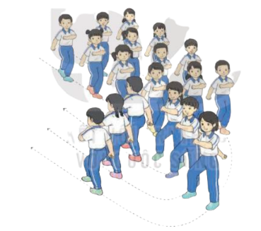  - Bài tập: Động tác nhiều hàng dọc đi đều vòng sau bên trái  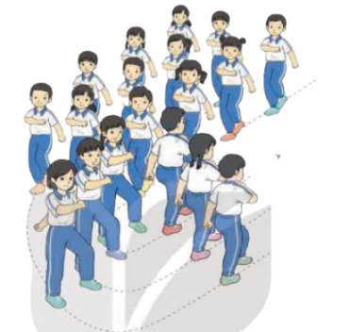  3. Hoạt động luyện tập  3.1. Tập nội dung mới học - Tập đồng loạt  - Tập theo nhóm  - Thi đua giữa các tổ  1.3. Trò chơi “Đội nào nhanh hơn”  3.3. Bài tập PT thể lực:  4. Vận dụng:  - Thả lỏng cơ toàn thân  - Nhận xét, đánh giá chung của buổi học  Hướng dẫn HS Tự ôn ở nhà  - Xuống lớp | 5 – 7’  2 - 3’  16-18’  3-5’  4- 5’ | 2x8N  2 lần  5 lần  1 lần  1 lần | Gv 1.1. Nhận lớp, thăm hỏi sức khỏe học sinh phổ biến nội dung, yêu cầu giờ học  - GV HD học sinh1.2. Khởi động  - GV hướng dẫn chơi  Cho HS quan sát tranh  - GV làm mẫu động tác kết hợp phân tích kĩ thuật động tác  - Hô khẩu lệnh và thực hiện động tác mẫu  - Cho 1 tổ lên thực hiện động tác nhiều hàng dọc đi đều vòng sau bên phải bên trái  - GV cùng HS nhận xét, đánh giá tuyên dương  - GV hô - HS tập theo GV  - Gv quan sát, sửa sai cho HS  - Y,c Tổ trưởng cho các bạn luyện tập theo khu vực  - Tiếp tục quan sát, nhắc nhở và sửa sai cho HS  - GV tổ chức cho HS - Thi đua giữa các tổ  - GV và HS nhận xét đánh giá tuyên dương  - GV nêu tên trò chơi, hướng dẫn lại cách chơi, tổ chức chơi trò chơi cho HS  - Nhận xét tuyên dương  - Cho HS chạy XP cao 20m  - Yêu cầu HS quan sát tranh trong sách trả lời câu hỏi?  - GV hướng dẫn  - Nhận xét kết quả, ý thức, thái độ học của hs  - VN ôn lại bài và chuẩn bị bài sau |                                                                                                                                                                                                                                                                                                                                                                                                                                                                                                                                                                                                                                     - Đội hình 1.1. Nhận lớp        - HS1.2. Khởi động theo GV  - HS Chơi trò chơi  - Đội hình HS quan sát tranh        - HS quan sát GV làm mẫu  - HS tiếp tục quan sát  - Đội hình tập luyện đồng loạt       - ĐH tập luyện theo nhóm            GV     - Từng tổ lên thi đua trình diễn  - Chơi theo đội hình hướng dẫn  - HS chạy kết hợp đi lại hít thở  - HS trả lời  - HS thực hiện thả lỏng  - ĐH kết thúc      
Tiết 4
Nội dung | Lượng VĐ |  | Phương pháp, tổ chức và yêu cầu
Nội dung | T gian | S lần | Hoạt động GV | Hoạt động HS
1 Hoạt động mở đầu:  1.1. Nhận lớp  1.2. Khởi động  - Xoay các khớp cổ tay, cổ chân, vai, hông, gối,  1.3. Trò chơi “Sáng tối”  II Hoạt động luyện tập  - Ôn bài tập: Đi đều vòng sau bên phải, bên trái  - Ôn bài tập: Đi đều một hàng dọc vòng sau bên phải, bên trái  - Ôn bài tập: Đi đều nhiều hàng dọc vòng sau bên phải, bên trái  3. Hoạt động luyện tập  3.1. Tập nội dung mới học - Tập đồng loạt  - Tập theo nhóm  - Thi đua giữa các tổ  1.3. Trò chơi “Đội nào nhanh hơn”  3.3. Bài tập PT thể lực:  4. Vận dụng:  - Thả lỏng cơ toàn thân  - Nhận xét, đánh giá chung của buổi học  Hướng dẫn HS Tự ôn ở nhà  - Xuống lớp | 5 – 7’  2 - 3’  16-18’  3-5’  4- 5’ | 2x8N  2 lần  5 lần  1 lần  1 lần | Gv 1.1. Nhận lớp, thăm hỏi sức khỏe học sinh phổ biến nội dung, yêu cầu giờ học  - GV HD học sinh1.2. Khởi động  - GV hướng dẫn chơi  - GV nhắc lại cách thực hiện và phân tích kĩ thuật động tác  - Hô khẩu lệnh và thực hiện động tác mẫu  - Cho 1 tổ lên thực hiện động tác đi đều vòng sau, một hàng dọc, nhiều hàng dọc vòng sau  - GV cùng HS nhận xét, đánh giá tuyên dương  - GV hô - HS tập theo GV  - Gv quan sát, sửa sai cho HS  - Y,c Tổ trưởng cho các bạn luyện tập theo khu vực  - Tiếp tục quan sát, nhắc nhở và sửa sai cho HS  - GV tổ chức cho HS - Thi đua giữa các tổ  - GV và HS nhận xét đánh giá tuyên dương  - GV nêu tên trò chơi, hướng dẫn lại cách chơi, tổ chức chơi trò chơi cho HS  - Nhận xét tuyên dương  - Cho HS chạy XP cao 20m  - Yêu cầu HS quan sát tranh trong sách trả lời câu hỏi?  - GV hướng dẫn  - Nhận xét kết quả, ý thức, thái độ học của hs  - VN ôn lại bài và chuẩn bị bài sau |                                                                                                                                                                                                                                                                                                                                                                                                                                                                                                                                                                                                                                     - Đội hình 1.1. Nhận lớp        - HS1.2. Khởi động theo GV  - HS Chơi trò chơi        - HS quan sát GV làm mẫu  - HS tiếp tục quan sát  - Đội hình tập luyện đồng loạt       - ĐH tập luyện theo nhóm            GV     - Từng tổ lên thi đua trình diễn  - Chơi theo đội hình hướng dẫn  - HS chạy kết hợp đi lại hít thở  - HS trả lời  - HS thực hiện thả lỏng  - ĐH kết thúc      
IV Điều chỉnh sau tiết dạy (Nếu có)
……………………………………………………………………………………..............................................................................................................…………………….
…………………………………………………………………………………….….

KẾ HOẠCH BÀI DẠY MÔN GIÁO DỤC THỂ CHẤT LỚP 5: Tuần 7
Tiết: 2 | Chủ đề: ĐỘI HÌNH ĐỘI NGŨ  Tên bài dạy:  Đi đều vòng trái, vòng phải, đứng lại. Số tiết(4) | Ngày soạn: 8/10/2023  Ngày giảng:  Từ ngày: 9/10/2023  Đến ngày: 26/10/2023  Giảng lớp: 5A,B,C,D
I. Yêu cầu cần đạt
1.Về phẩm chất: Bài học góp phần bồi dưỡng cho học sinh các phẩm chất cụ thể:
- Đoàn kết, nghiêm túc, tích cực trong tập luyện và hoạt động tập thể.
- Tích cực tham gia các trò chơi vận động, có trách nhiệm trong khi chơi trò chơi và hình thành thói quen tập luyện TDTT.
2. Về năng lực: Bài học góp phần hình thành, phát triển năng lực về:
2.1. Năng lực chung:
- Tự chủ và tự học: Tự xem đi đều vòng trái, vòng phải, đứng lại.
- Giao tiếp và hợp tác: Biết phân công, trao đổi, hợp tác trong nhóm để thực hiện các động tác trong bài học, trò chơi vận động bổ trợ môn học.
- NL giải quyết vấn đề và sáng tạo: Thông qua việc học tập tích cực, chủ động trong việc tiếp nhận kiến thức và tập luyện.
2.2. Năng lực đặc thù:
- NL chăm sóc SK: Biết thực hiện vệ sinh sân tập, thực hiện vệ sinh cá nhân để đảm bảo an toàn trong tập luyện, biết điều chỉnh trang phục để thoải mái và tự tin khi vận động, biết điều chỉnh chế độ dinh dưỡng đảm bảo cho cơ thể.
- NL vận động cơ bản: Thực hiện được khẩu lệnh, đi đều vòng trái, vòng phải, đứng lại.
- NL thể dục thể thao: Biết quan sát tranh, tự khám phá bài và quan sát động tác làm mẫu của giáo viên để tập luyện. Thực hiện được khẩu lệnh, Đi đều vòng trái, vòng phải, đứng lại và biết cách chơi trò chơi. Biết vận dụng được vào trong hoạt động tập thể từ đó có thể tự rèn luyện trên lớp, trường, ở nhà và hoạt động khác.
II. Địa điểm – phương tiện
1. Địa điểm: Sân trường
2. Phương tiện:
+ Giáo viên chuẩn bị: Tranh ảnh, trang phụ thể thao, cờ, còi, dụng cụ phục vụ tập luyện.
+ Học sinh chuẩn bị: Giày tập hoặc dép quai hậu.
III. Tiến trình dạy học:
Nội dung | LVĐ | Phương pháp, tổ chức và yêu cầu
Nội dung | LVĐ | Hoạt động của GV | Hoạt động của HS
I. Phần mở đầu  Nhận lớp | 6-8’ | - Gv nhận lớp, thăm hỏi sức khỏe học sinh phổ biến nội dung, yêu cầu giờ học. | Đội hình nhận lớp          - Cán sự tập trung lớp, điểm số, báo cáo Gv.
Khởi động  - Xoay các khớp…  - Ép ngang , ép dọc.  - Trò chơi “ Chuyền bóng tiếp sức” |  | - Gv HD học sinh khởi động.  - GV hướng dẫn chơi | Đội hình khởi động                            - HS khởi động, chơi theo hướng dẫn của Gv
II. Phần cơ bản:  * Kiểm tra động tác giậm chân, đi đều, đứng lại. | 23-28’ | - Gv gọi 1 tổ trong lớp lên thực hiện. | - Hs nhận xét việc thực hiện của bạn; Gv nhận xét và khen Hs.
Hoạt động 1  * Kiến thức:  - Đi đều vòng trái, vòng phải, đứng lại. | 6-8’ | - Gv phổ biến kiến thức và làm mẫu lại động tác.  - Gv điều khiển lớp tập, sửa sai những sai cho Hs sau đó HD cho cán sự điều khiển cho cả lớp cùng tập. | Đội hình            - Hs cùng Gv hệ thống kiến thức.
*Luyện tập  Tập đồng loạt | 6-8’ | - GV hô – Cả lớp tập luyện.  - HS hô – Cả lớp tập luyện.  - Gv quan sát, sửa sai cho HS. | Đội hình            - HS tập theo hướng dẫn của Gv
Tập theo tổ | 4-6’ | - Y/c Tổ trưởng cho các bạn luyện tập theo khu vực.  - Gv quan sát và sửa sai cho Hs các tổ. | ĐH tập luyện theo tổ                - Hs tập theo hướng dẫn của tổ trưởng
Thi đua giữa các tổ | 3-4’ | - GV tổ chức cho HS thi đua giữa các tổ. | - Từng tổ lên thi đua, trình diễn
* Vận dụng | 2’ | - Gv cho Hs nhận biết đúng, sai trên tranh ảnh có tập luyện động tác. | ĐH hàng ngang  - Hs cùng Gv vận dụng kiến thức.
Hoạt động 2  * Trò chơi: “ Trao tín gậy” | 6-8’ | - GV nêu tên trò chơi, hướng dẫn lại cách chơi, tổ chức cho HS chơi.  - Nhận xét, tuyên dương, và sử phạt người (đội) thua cuộc | Đội hình trò chơi  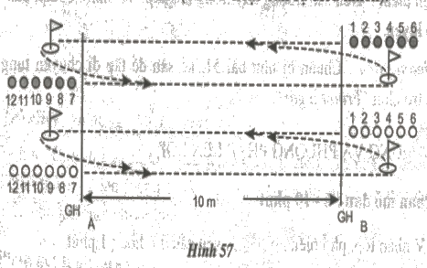- Hs chơi theo hướng dẫn của Gv
* Bài tập PT thể lực: | 3’ | - Gv cho hs nâng cao đùi tại chổ 10s. | ĐH phát triên thể lực           Gv  - Hs làm theo hướng dẫn của Gv.
* Kiến thức chung:  - Vệ sinh thân thể hàng ngày.  - Hs hình thành phẩm chất trách nhiệm chăm sóc sức khỏe thân thể hằng ngày. | 4’ | - Gv hướng dẫn Hs vệ sinh thân thể hàng ngày, một số hoạt động cơ thể như tắm rửa, chải đầu, đánh răng, rửa mặt, rửa tay trước và sau khi ăn, và sau khi tập luyện thể thao… | - Hs quan sát Gv hướng dẫn.  - Hs thực hành Vệ sinh thân thể hằng ngày ở nhà cùng gia đình.
III. Kết thúc  *Thả lỏng cơ toàn thân.  * Nhận xét, đánh giá chung của buổi học.  Hướng dẫn Hs tự ôn ở nhà.  * Xuống lớp  Gv hô “ Giải tán” ! Hs hô “ Khỏe”! | 3-4’ | - GV hướng dẫn thả lỏng  - Nhận xét kết quả, ý thức, thái độ học của HS.  - VN ôn bài và chuẩn bị bài sau | ĐH thả lỏng                          Gv  - HS thực hiện thả lỏng  ĐH kết thúc      
Tiết 3

Nội dung | LVĐ | Phương pháp, tổ chức và yêu cầu
Nội dung | LVĐ | Hoạt động của GV | Hoạt động của HS
I. Phần mở đầu  Nhận lớp | 6-8’ | - Gv nhận lớp, thăm hỏi sức khỏe học sinh phổ biến nội dung, yêu cầu giờ học. | Đội hình nhận lớp          - Cán sự tập trung lớp, điểm số, báo cáo Gv.
Khởi động  - Xoay các khớp…  - Ép ngang , ép dọc.  - Trò chơi “ Tìm người chỉ huy” |  | - Gv HD học sinh khởi động.  - GV hướng dẫn chơi | Đội hình khởi động                            - HS khởi động, chơi theo hướng dẫn của Gv
II. Phần cơ bản:  * Kiểm tra động tác giậm chân, đi đều, đứng lại. | 23-28’ | - Gv gọi 1 tổ chưa kiểm tra bài cũ ở các buổi trước lên thực hiện. | - Hs nhận xét việc thực hiện của bạn; Gv nhận xét và khen Hs.
Hoạt động 1  * Kiến thức:  - Đi đều vòng trái, vòng phải, đứng lại. | 6-8’ | - Gv phổ biến kiến thức và làm mẫu lại động tác.  - Gv điều khiển lớp tập, sửa sai những sai cho Hs sau đó HD cho cán sự điều khiển cho cả lớp cùng tập. | Đội hình            - Hs cùng Gv hệ thống kiến thức.
*Luyện tập  Tập đồng loạt | 6-8’ | - HS vượt trội hô – Cả lớp tập luyện.  - Gv quan sát, sửa sai cho HS. | Đội hình            - HS tập theo hướng dẫn của Gv
Tập theo tổ | 4-6’ | - Y/c Tổ trưởng cho các bạn luyện tập theo khu vực.  - Gv quan sát và sửa sai cho Hs các tổ. | ĐH tập luyện theo tổ                - Hs tập theo hướng dẫn của tổ trưởng
Thi đua giữa các tổ | 3-4’ | - GV tổ chức cho HS thi đua giữa các tổ. | - Từng tổ lên thi đua, trình diễn
* Vận dụng | 2’ | - Gv cho Hs nhận biết đúng, sai trên tranh ảnh có tập luyện động tác. | ĐH hàng ngang  - Hs cùng Gv vận dụng kiến thức.
Hoạt động 2  * Trò chơi: “ Trò chơi kết bạn” | 6-8’ | - GV nêu tên trò chơi, hướng dẫn lại cách chơi, tổ chức cho HS chơi.  - Nhận xét, tuyên dương, và sử phạt người (đội) thua cuộc | Đội hình trò chơi  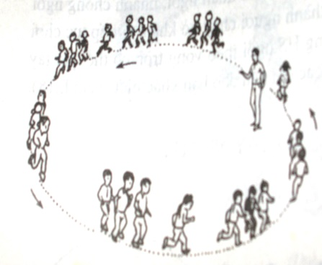- Hs chơi theo hướng dẫn của Gv
* Bài tập PT thể lực: | 3’ | - Gv cho hs bậc xa tại chổ 3 lần. | ĐH phát triên thể lực           Gv  - Hs làm theo hướng dẫn của Gv.
* Kiến thức chung:  - Vệ sinh thân thể hàng ngày.  - Hs hình thành phẩm chất trách nhiệm chăm sóc sức khỏe thân thể hằng ngày. | 4’ | - Gv hướng dẫn Hs vệ sinh thân thể hàng ngày, một số hoạt động cơ thể như tắm rửa, chải đầu, đánh răng, rửa mặt, rửa tay trước và sau khi ăn, và sau khi tập luyện thể thao… | - Hs quan sát Gv hướng dẫn.  - Hs thực hành Vệ sinh thân thể hằng ngày ở nhà cùng gia đình.
III. Kết thúc  *Thả lỏng cơ toàn thân.  * Nhận xét, đánh giá chung của buổi học.  Hướng dẫn Hs tự ôn ở nhà.  * Xuống lớp  Gv hô “ Giải tán” ! Hs hô “ Khỏe”! | 3-4’ | - GV hướng dẫn thả lỏng  - Nhận xét kết quả, ý thức, thái độ học của HS.  - VN ôn bài và chuẩn bị bài sau | ĐH thả lỏng                          Gv  - HS thực hiện thả lỏng  ĐH kết thúc      
IV. Điều chỉnh, rút kinh nghiệm:
………………………………………………………………………………………………………………………………………………………………………………………………………………………………………………………………………

